МБДОУ детский сад № 42 п. Анопино

Конспект занятия по духовно-нравственному воспитанию для детей младшей группы.
Тема: «Доброта в ладошках».

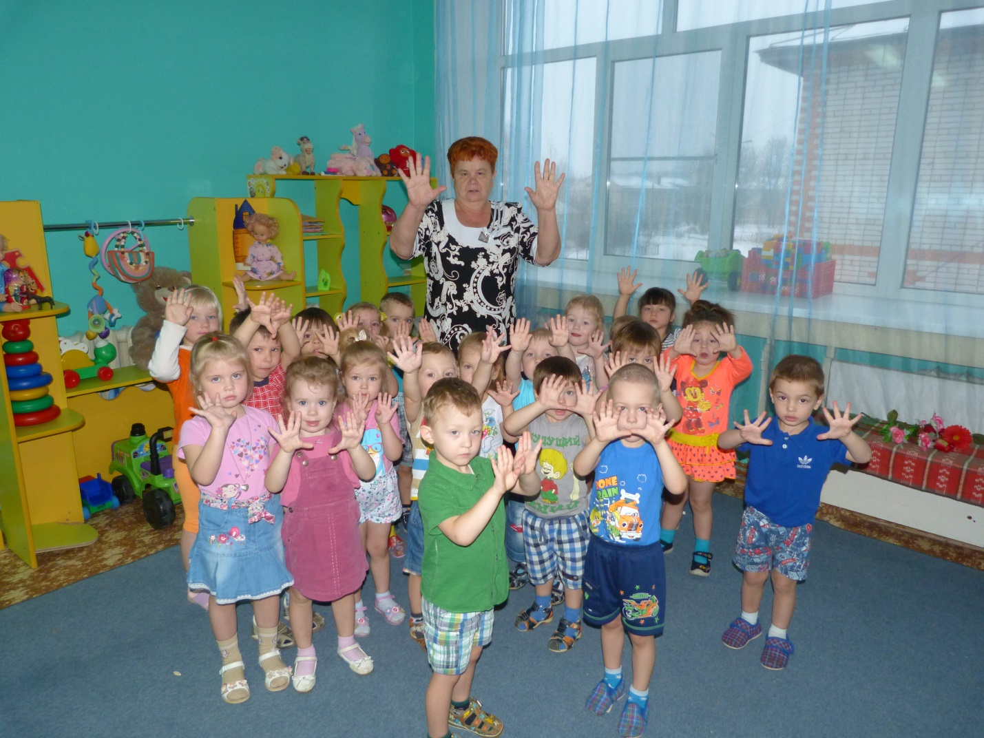

Воспитатель: Моисеева Надежда Ивановна

Ноябрь 2016 год

Цель: формировать у детей навык устанавливать хорошие доброжелательные отношения друг с другом. Формировать у детей умение играть дружно со сверстниками, воспитывать культуру поведения, положительные взаимоотношения между детьми.

Задачи:
Воспитательные:
создать радостно-эмоциональное настроение
воспитывать чувство доброжелательности, потребность в дружеских взаимоотношениях, способствовать сплочению детского коллектива.
Образовательные:
расширять представления о доброте и дружбе.
формировать умение мириться после ссоры.
активизировать словарь: просить прощения, мириться.
Развивающие:
развивать познавательную активность.
расширять и активизировать словарь по теме.

Предварительная работа:
- Чтение художественной литературы.
- Беседа «О доброте и жадности», « В стране вежливых слов».
- Игры – рассуждения: «Как изменить героя», «Правильно – неправильно».
- Обыгрывание ситуаций, разучивание стихов по теме: «Доброта в ладошках».
- Творческая мастерская – рисование: «На что похожа доброта?».

Ход занятия:
Воспитатель: Ребята, посмотрите, какую большую коробку я несу, это потому что у меня сильные руки. А что еще можно делать руками?
Дети: Руками можно что-то брать, отдавать, рисовать, лепить и т.д.
Воспитатель: А что еще есть у человека?
Дети: Ноги, голова, туловище и т.д.
Воспитатель: Посмотрите, а что есть на ваших ручках?
Дети: Ладошки!
Воспитатель: А ладошки, они какие? (мягкие, теплые, гладкие). А у любимой вашей мамочки еще и заботливые. Она ими жалеет вас, обнимает, гладит.
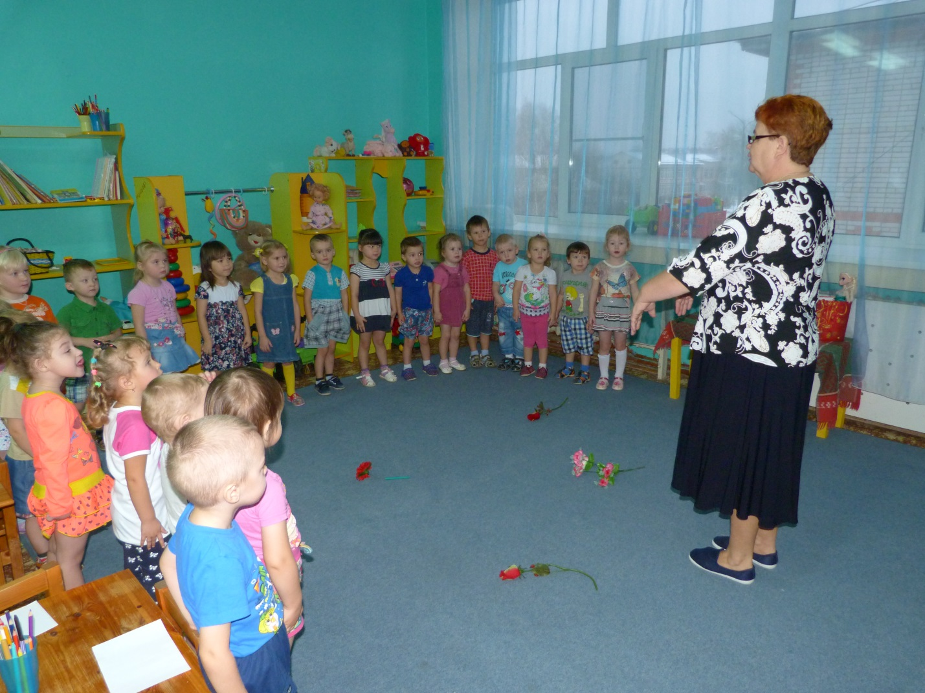
Когда вы, ребятки, были маленькими, мама вас укачивала на ручках, пела вам колыбельную.
Тепло её ладошек согревало вас, вы успокаивались и засыпали.
Воспитатель напевает:
Баю-баю спи, дружок,
Повернись на бочок.
Только ты один не спишь,
Закрывай глаза, малыш.
На ладошках у мамы живёт доброта.
Психогимнастика:
Мама вас обнимает и вся доброта с её ладошек бежит по вашим ручкам,
Бежит по вашим ножкам.
Добежала до головы и все мысли стали добрые-добрые.
Затем спустилась и поселилась в вашем животике.
А потом добралась до вашего сердечка и оно стало добрым и ласковым.
Вот и в нашей группе расцвела полянка доброты. Она волшебная! И она делает чудеса. Когда на нее встаешь, то становишь добрее, ласковее.
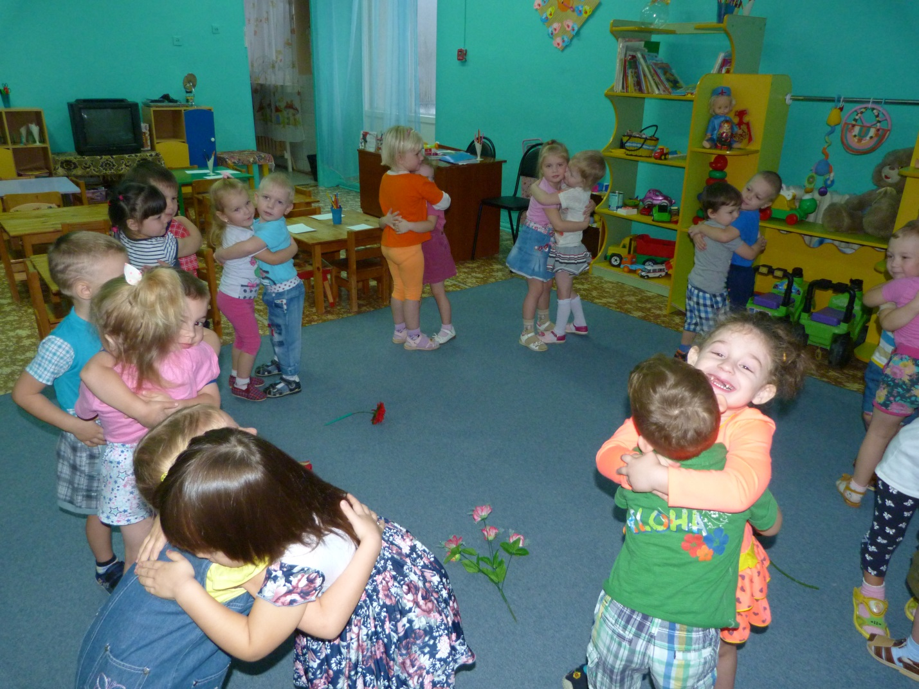
Дети становятся в круг, в середине лежит большой красивый цветок (полянка доброты). Движения в соответствии с текстом.
Собрались все дети в круг,
Ты мой друг и я твой друг.
За руки мы все возьмемся,
И друг другу улыбнёмся.
На полянке доброты
Дружим вместе – я и ты!
Воспитатель: Но иногда доброта засыпает и бывает, что ребятки слегка ссорятся. Что же тогда нам делать? Как доброту разбудить?
Дети: Нужно мириться.
Воспитатель: А как можно помириться?
Дети: Можно обняться, попросить друг у друга прощения «Прости меня, пожалуйста, давай не будем больше ссориться».
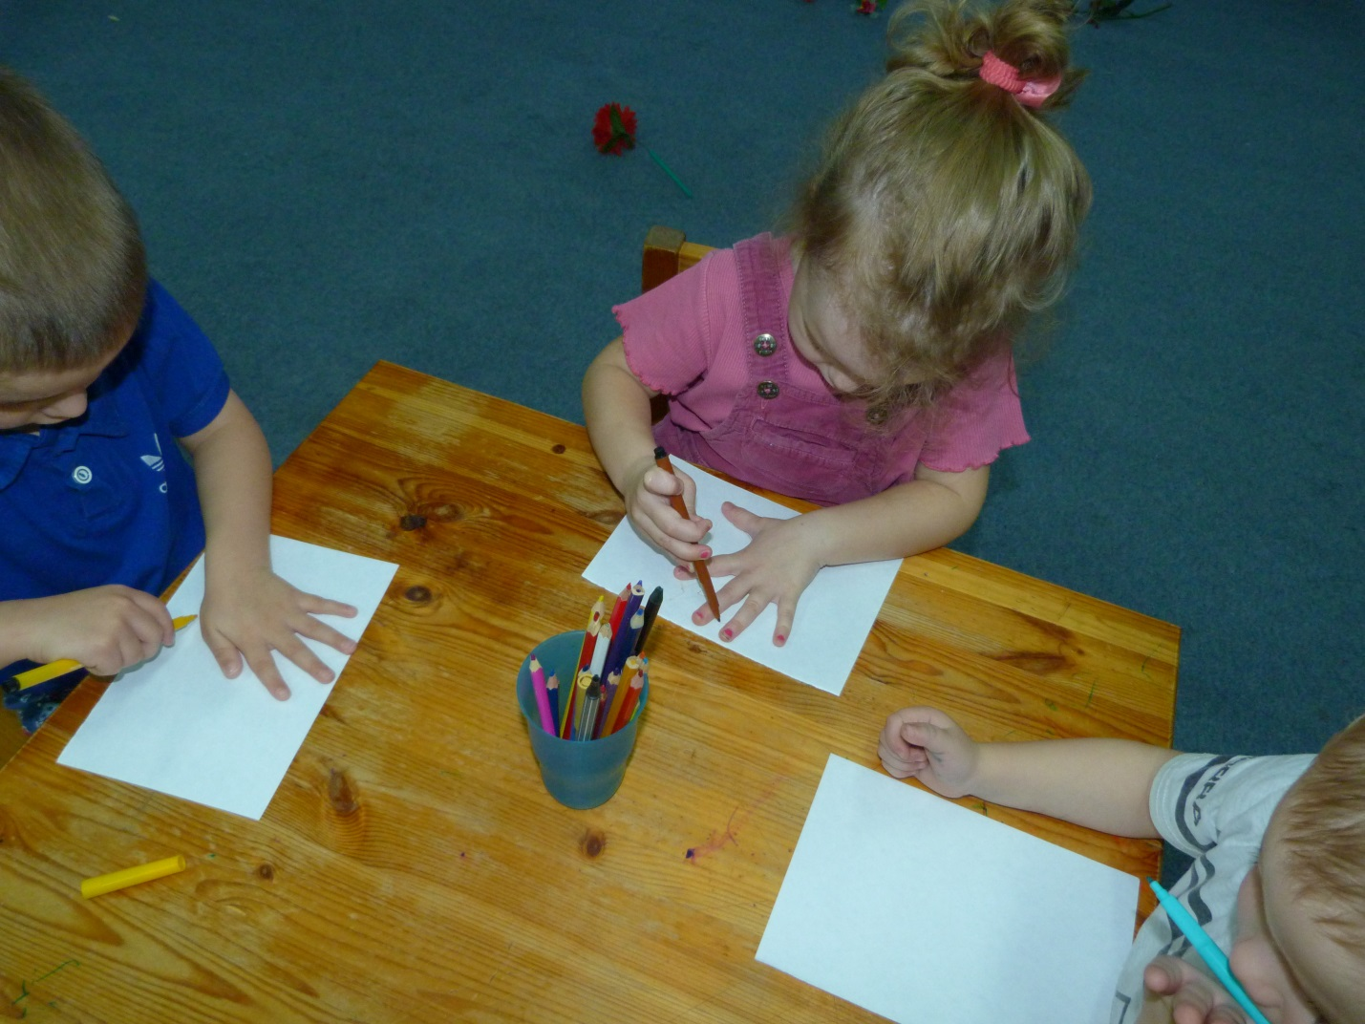
Воспитатель: А можно использовать «Мирилки».
Дети: А что это такое?
Воспитатель: Это волшебный коробочек, в котором есть отверстия для ваших ладошек. Протяните их друг другу и произнесите волшебные слова:
Мирись, мирись, больше не дерись!
А если будешь драться, я буду кусаться.
А кусаться нам нельзя, потому что мы друзья!
Доброта проснётся и в нашей группе опять будет мир и дружба между всеми ребятками.
Воспитатель: Я тоже хочу подарить вам свою частичку тепла и доброты, я протяну вам свои ладошки, а вы мне подарите свои улыбки.
Творческая мастерская
«Доброта в ладошках»

